Задание 2.2. Отчёт

Развертывание среды разработки Julia и решение задачи в Jupyter Notebook

- Установка Julia

Язык программирования Julia был установлен через терминал при использовании команды winget, позволяющей устанавливать ПО напрямую из Microsoft Store.
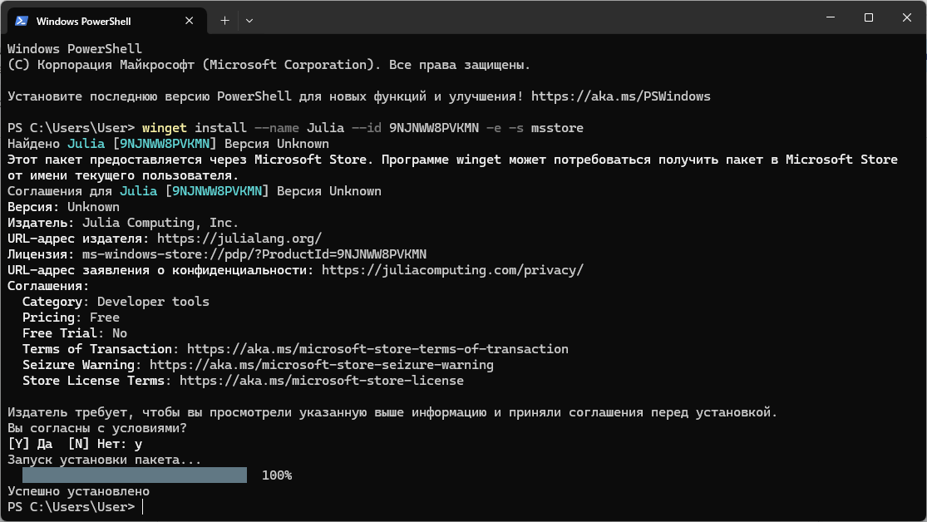
Теперь командой julia можно запускать Julia REPL - интерактивный CLI, в котором можно выполнять код Julia.
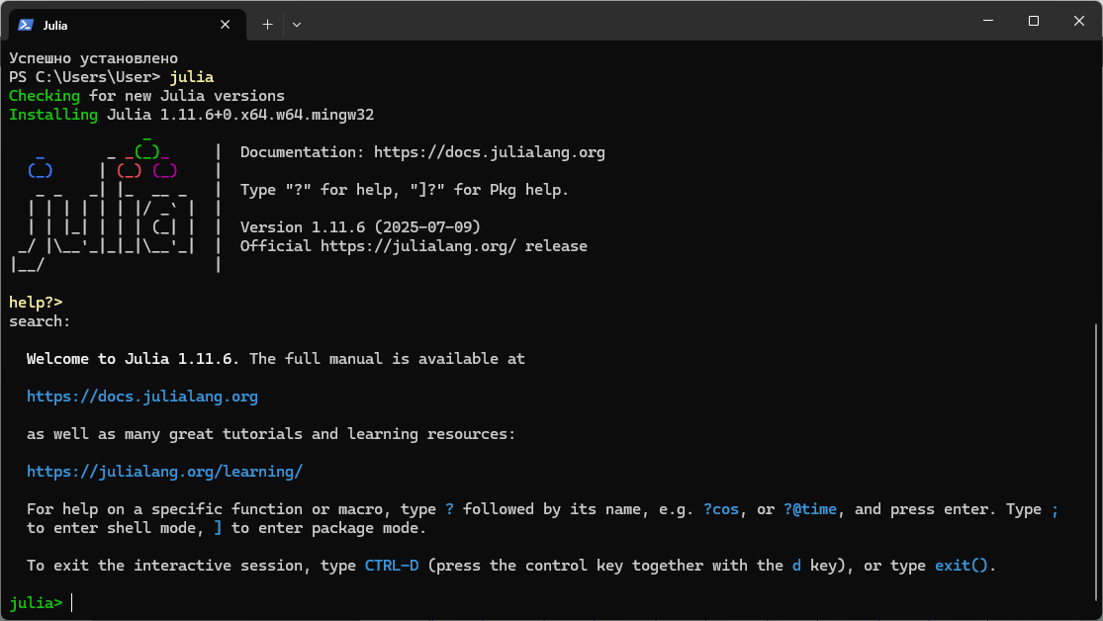

- IJulia и VS Code

Для оформления задач в дальнейшем нам потребуется использование Jupyter Notebook - веб-среды, в которой можно совмещать исполняемый код, markdown-текст и формулы LaTex.
Существует два варианта, как можно использовать Jupyter - через IJulia, пакет, интегрирующий ядро Julia в Jupyter Notebook, и через официальное расширение Julia в VS Code. Я попробовал оба варианта и в целом могу сказать, что это удобно в обоих случаях, единственная разница лишь в том, что VS Code работает в разы быстрее, что веб-страница.
В дальнейшем я приведу скриншоты с Jupyter Notebook, запускаемом через IJulia.

- Выбор задачи

Мной была выбрана задача о построении модели линейной регрессии для прогнозирования цен на недвижимость. Модель должна обучиться на основе классического набора данных - Boston Housing Dataset. Эта задача показалась мне наиболее интересной, хотелось наглядно посмотреть на то, как различные социально-экономические или природные факторы влияют на стоимость жилья, пусть и на примере уже давно устареших данных из этого набора.

- Ход решения

В самом начале работы над решением задачи я создал папку моего проекта и запустил Julia в ней.
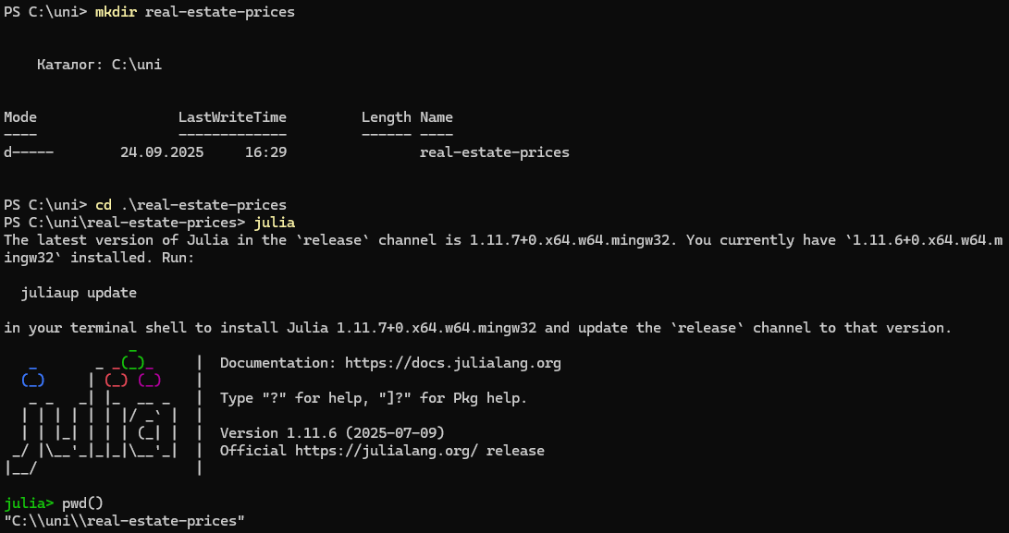
Далее я активировал папку как окружение, чтобы в дальнейшем изолированно установить нужные мне пакеты.
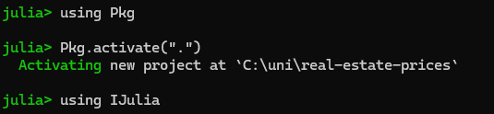
Для решения и оформления задачи мне потребовались следующие пакеты:
- RDatasets. Доступ к классическим наборам данных из языка программирования R.
- DataFrames. Работа с таблицами данных.
- Plots. Построение графиков и диаграмм.
- Statistics. Основные статистические функции.
- GLM. Построение линейных регрессий.
- Random. Управление случайными числами.
- StatsPlots. Специализированные графики для статистики.
Далее представлен процесс установки пакетов.
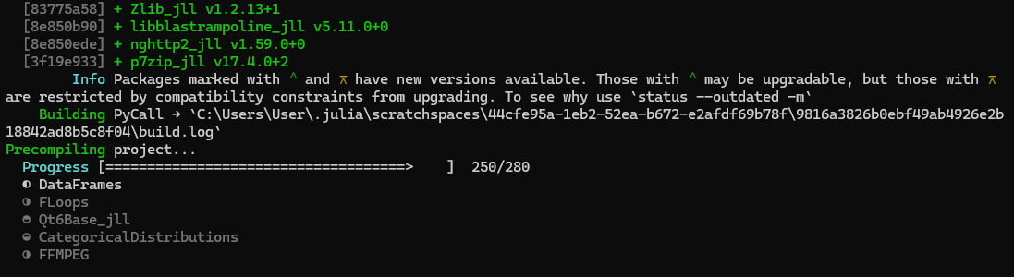
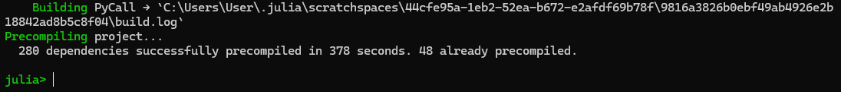
Созданные зависимости и требуемые версии отразились в файлах проекта Manifest.toml и Project.toml.
Теперь мы готовы работать над решением задачи в Jupyter Notebook. Используем пакет IJulia, упомянутый мной ранее, и запустим локальную веб-страницу с проектом в нашем браузере по умолчанию.
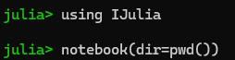
Откроется страница с Jupyter, которая выглядит как папка с файлами Manifest.toml и Project.toml. В ней мы создадим наш notebook, выбрав Julia в качестве ядра. Так будет создан файл формата .ipynb.
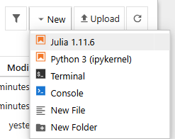
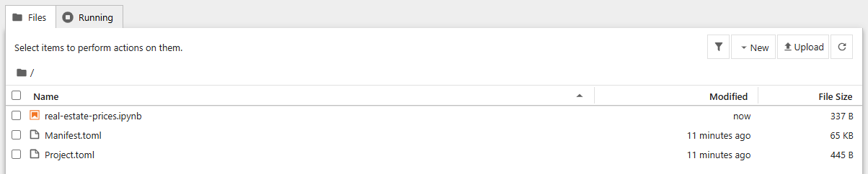
Далее вся работа будет вестись в notebook, где я подробно описал суть работы и необходимые вычисления.
В результате решения задачи я получил графики зависимостей и данные, по которым можно сделать вывод о точности созданной модели.
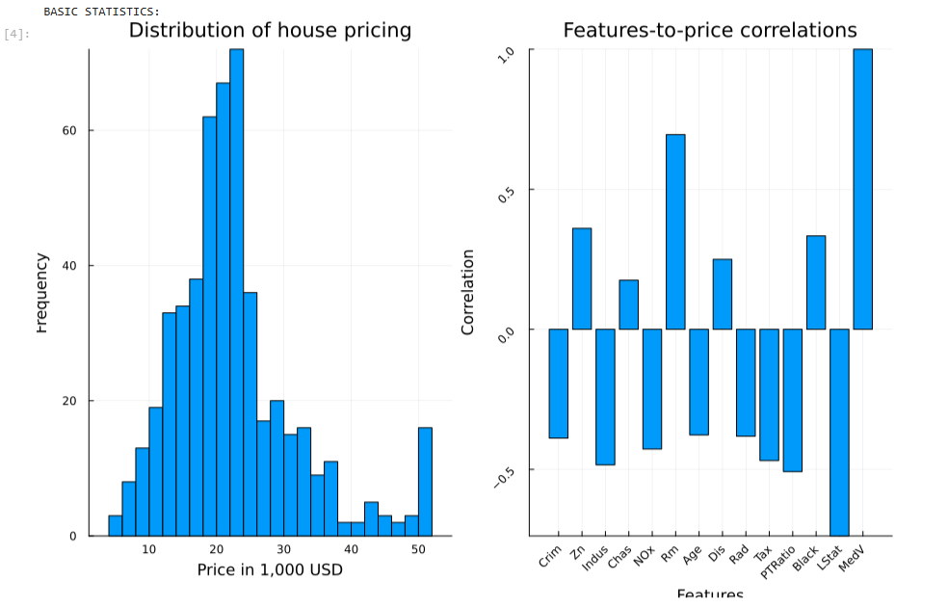
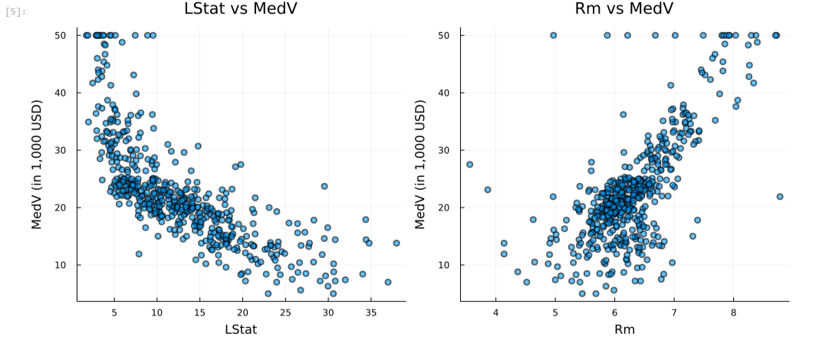
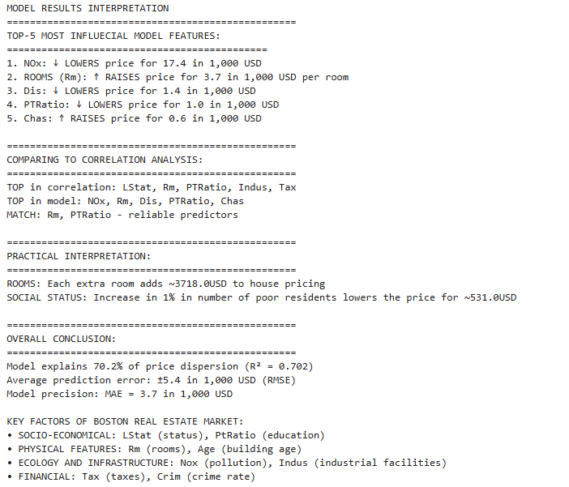

- Вывод

Я впервые работал с Jupyter Notebook и тем более впервые сталкивался с машинным обучением. В целом я доволен своей работой, особенно выбранной задачей, реализовывать решение которой было очень интересно.

- Библиографические ссылки

- Julia in Visual Studio Code // Visual Studio Code URL: https://code.visualstudio.com/docs/languages/julia (дата обращения: 20.09.2025).
- User Guide / Running Code // Julia in VS Code URL: https://www.julia-vscode.org/docs/stable/userguide/runningcode/ (дата обращения: 20.09.2025).
- Setting up Your Julia Environment // QuantEcon URL: https://julia.quantecon.org/getting_started_julia/getting_started.html#id3 (дата обращения: 20.09.2025).
- The Boston Housing Dataset // Kaggle URL: https://www.kaggle.com/code/prasadperera/the-boston-housing-dataset (дата обращения: 20.09.2025).
- Линейная регрессия // Skillfactory Media URL: https://blog.skillfactory.ru/glossary/linejnaya-regressiya/ (дата обращения: 20.09.2025).

